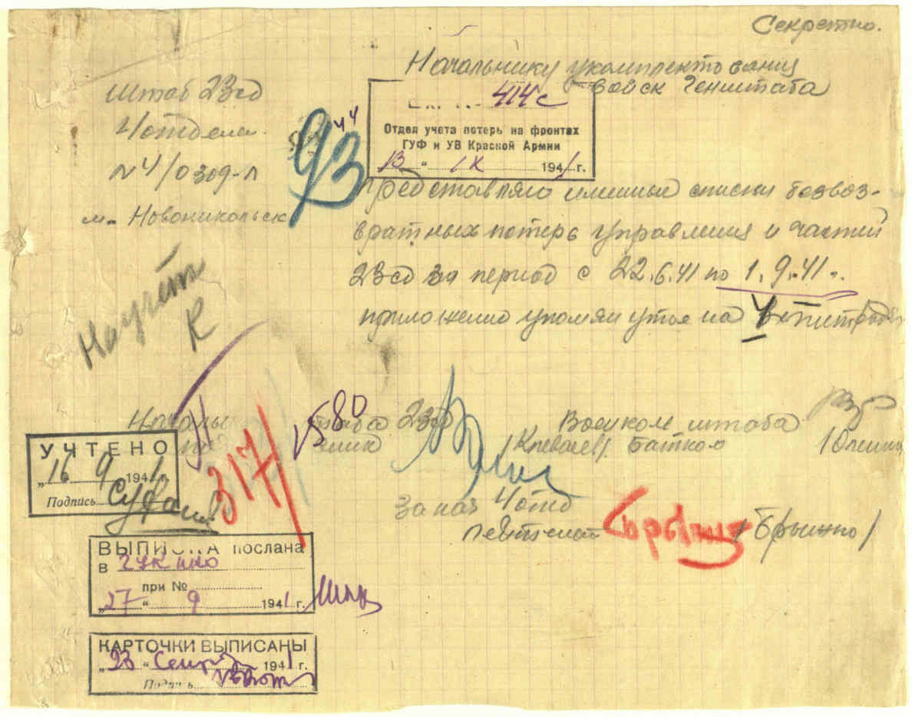

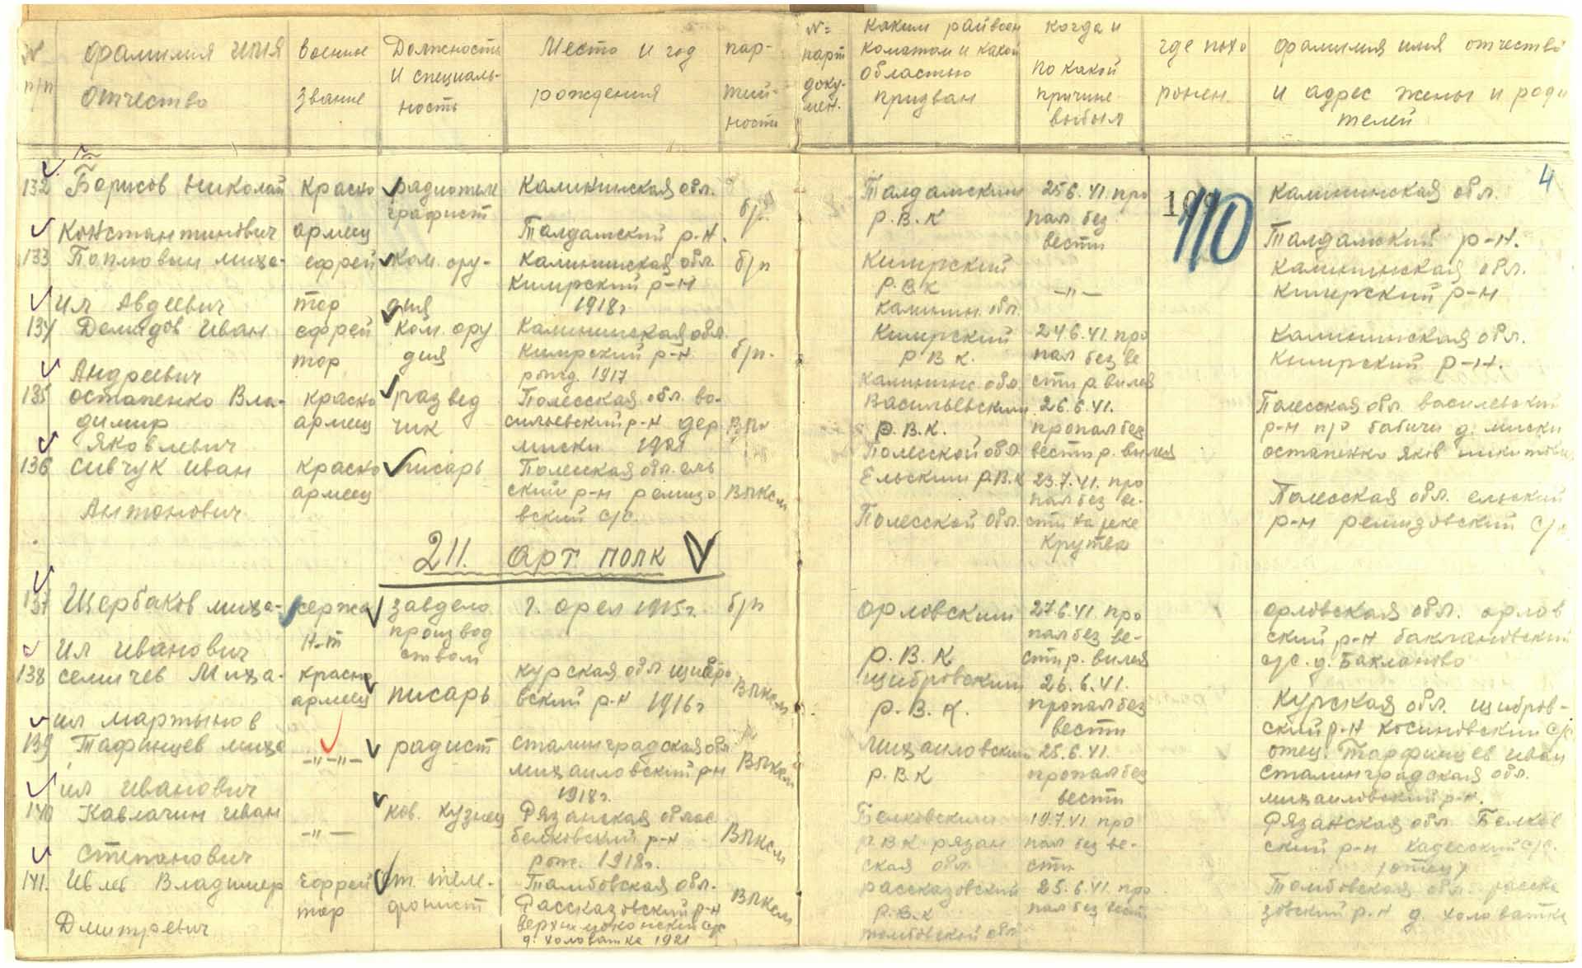

Информация из донесения о безвозвратных потерях
Фамилия Тафинцев
Имя Михаил
Отчество Иванович
Дата рождения/Возраст __.__.1918
Место рождения Сталинградская обл., Михайловский р-н
Дата и место призыва Михайловский РВК, Сталинградская обл., Михайловский р-н
Последнее место службы 23 СД
Воинское звание красноармеец
Причина выбытия пропал без вести
Дата выбытия 25.06.1941
Название источника информации ЦАМО
Номер фонда источника информации 58
Номер описи источника информации 818884
Номер дела источника информации 26

